Железнодорожный вокзал

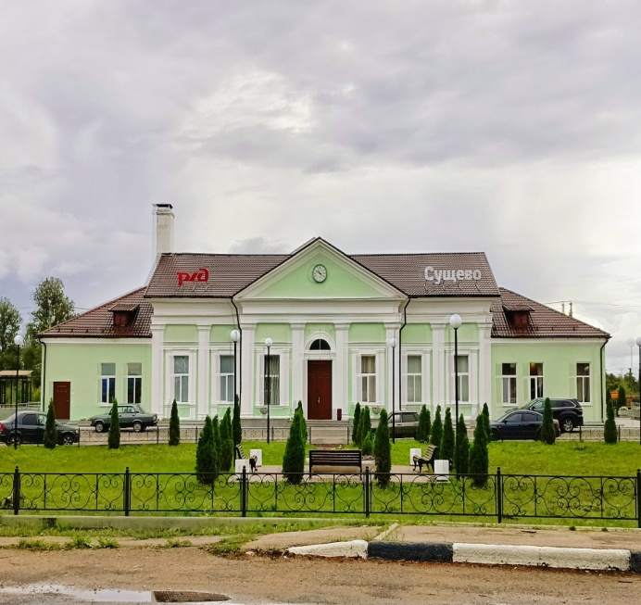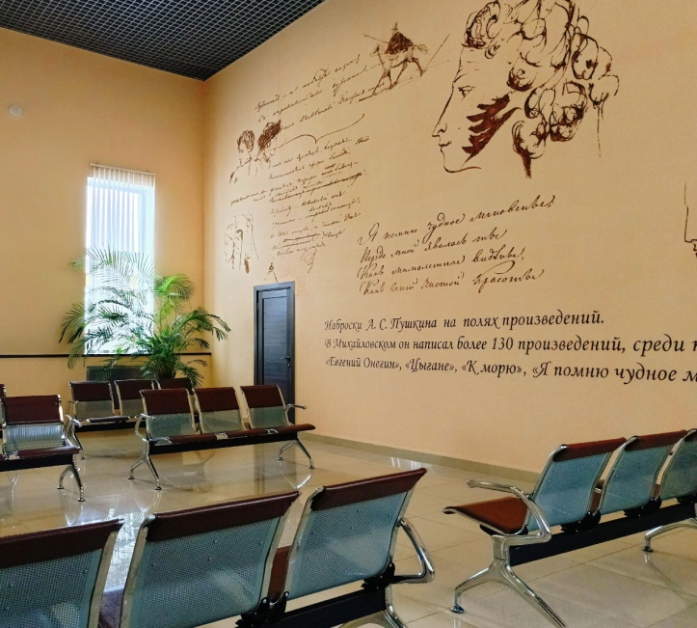

Осенью 2021 года в Бежаницах после ремонта открыто обновленное здание железнодорожного вокзала, облагорожена прилегающая к нему территория. Поставили симпатичный павильон, где можно спрятаться от дождя. Сделали большую зону с красивыми лавками для ожидания поезда и клумбами. Удлинена железнодорожная платформа, а также проведен капитальный ремонт внутри здания вокзала с учетом культурных особенностей региона. Александр Сергеевич Пушкин являлся гостем усадьбы Богдановское, принадлежавшей Дмитрию Николаевичу Философову, который стал прототипом Троекурова в повести «Дубровский» (1833 г.).

